PROBLEMI SUL MOTO UNIFORME
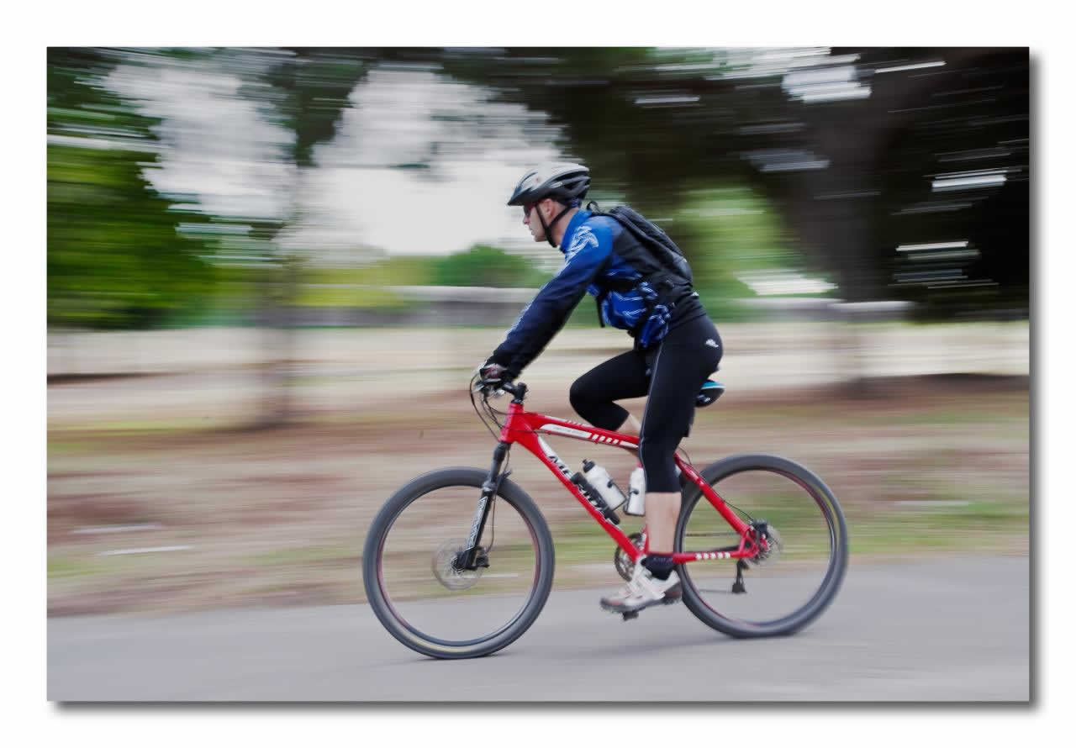
Ecco a voi alcuni difficilissimi problemi sul movimento
- Un’auto parte dal km 12 e si sposta verso il segno “-“ della strada alla velocità costante V0=-20m/s. A quale km arriva dopo 2 ore? (al km -132) Qual è la sua velocità in km/h? (-72km/h)
- Quanto impiega una persona a giungere dal centro di Sesto al centro di Firenze (distanza 6km) camminando alla velocità di 1,2m/s? (5000s = 1,39 h = 1h + 23min)
- Viaggio con l’auto per 2h alla velocità di 90km/h e poi per un’altra ora alla velocità di 50km/h: alla fine delle 3 ore, qual è stata la mia velocità media? (Vm=76,7 km/h). Appena passata la terza ora di viaggio, mi fermo per mezz’ora e poi torno indietro alla velocità di 40km/h per 2h. Qual è la mia velocità media di tutto il viaggio? (Vm=27,3km/h). Come spieghi il fatto che quest’ultima velocità media sia così bassa?
- Parto in bici da una montagna e viaggio per 12km fino a giungere a casa, dopodiché, sempre mantenendo lo stesso verso di moto, giungo ad un fiume. Durante tutto il viaggio montagna→fiume ho pedalato alla velocità di 10km/h per 90min: qual è la distanza del fiume da casa? (3km)
- Parto alle 8h + 30min del mattino dalla città per arrivare in spiaggia alle 10; la spiaggia dista da casa 120km. Se durante la prima mezz’ora di viaggio ho percorso la strada alla velocità di 50km/h, quale dovrà essere la mia velocità durante la seguente ora affinché arrivi in orario? (V=95km/h). Quale sarà la velocità media di tutto il viaggio? (Vm=80km/h) Perché la velocità media finale NON E’ la media delle due velocità medie del tragitto?
